BMS（Building Management System）产品规格说明书
- 项目背景
智能建筑集成管理系统（Building Management System）是以分布式信息与控制理论为基础而设计的计算机分布式系统，它综合利用了现代计算机技术（Computer）、现代控制技术（Control）、现代通信技术（Communication）和现代图形显示技术（CRT），即所谓4C技术。BMS是智能建筑最为关键的神经系统，它需要解决多个复杂系统以及多种控制协议之间的互联性和互操作性问题。
在2000年颁布的国家标准《智能建筑设计标准GB/T50314-2000》中正式提出了“智能化系统集成”的设计要求。智能建筑系统集成可进一步集成办公自动化系统OAS，物业管理系统MIS，视频会议系统，CRM，ERP系统，与建筑物相关的应用信息系统等“纯” IT系统，实现更高层次的集成建筑管理系统（IBMS）。

- 设计目标
集成平台包含暖通空调、给排水、变配电监控、火灾报警、视频监控、防盗报警、门禁管理、电子巡更、公共照明、夜景照明、电梯监视、房间客控、停车管理、信息发布、背景音乐、能耗计量等多种专业的子系统，这其中包括多层网络结构的传统控制域子系统，也包括以数据库应用为核心的IT管理信息系统。平台支持更多子系统的功能扩展, 也支持针对子系统的业务扩展.

- 集成平台软件采用先进、通用的软件开发技术和系统架构，便于系统升级和先进技术的应用。集成平台与各弱电子系统的接口需遵循开放、通用的国际标准。必要的系统中应采用标准网关或干接点方式实现信息集成。
- 建筑设备集成管理系统建立标准的数据库，并具有标准的开放接口，便于被集成信息的利用和更高层次的信息集成，为建筑群的综合管理与调度提供基础平台。
- 系统满足标准化的数据通讯接口，具备与总部的通讯和数据上传能力，严格按照标准实施上传数据接口，并和客户总部完成对接测试。预留为将来物业管理、MIS等系统提供信息服务，可与OAS、CAS相联结，通过通讯技术接口等开放接口与各种收费系统联网，用户可以在系统建成后进一步自主升级、开发与之相关的应用。
- 开发BMS系统底层模块，底层模块具备通用功能，能够从不同的楼宇智能终端采集数据，数据处理，并将处理好的数据提供给上层应用进行界面展示。底层模块具有通用的功能性，能够支持不同的应用场景，以及高性能特点，能够支持高并发，高流量访问的接入。
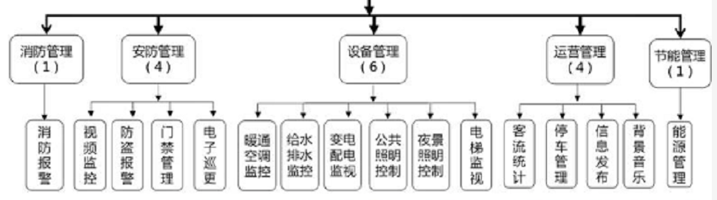
具体需求可以概括为以下几条：
- 信息共享
- 弱电系统的集中监视
- 统一的报警、故障信息管理
- 系统联动以及全局预案配置
- 信息的处理与分析
特性:
标准化与开放性
可扩展性
安全性
经济性
实用性

- 系统架构
  - 整体架构
采用Java开发的多层架构.
- 原始数据的采集清理
- 上报数据的接收存储
- 存储数据的分析计算
- 实际业务的功能实现
- 跨平台的应用展示
架构具备如下特点：
信息不仅包括各子系统之间需要交互的各种实时状态信息、联动信息、用户权限管理信息，还包括收集管理用户、物业管理需要的业务和办公自动化用的各类信息（数据、图文、音像等），还有来自外部（如Internet 网）的各类信息、数据、图文、音像等，通过收集整理、建成一个共享信息库，供用户和物业管理人员随时调阅察看。
在设备接入层和应用层之间建立了分布式微服务架构，具备支持高并发，高可用，可扩展的特点。
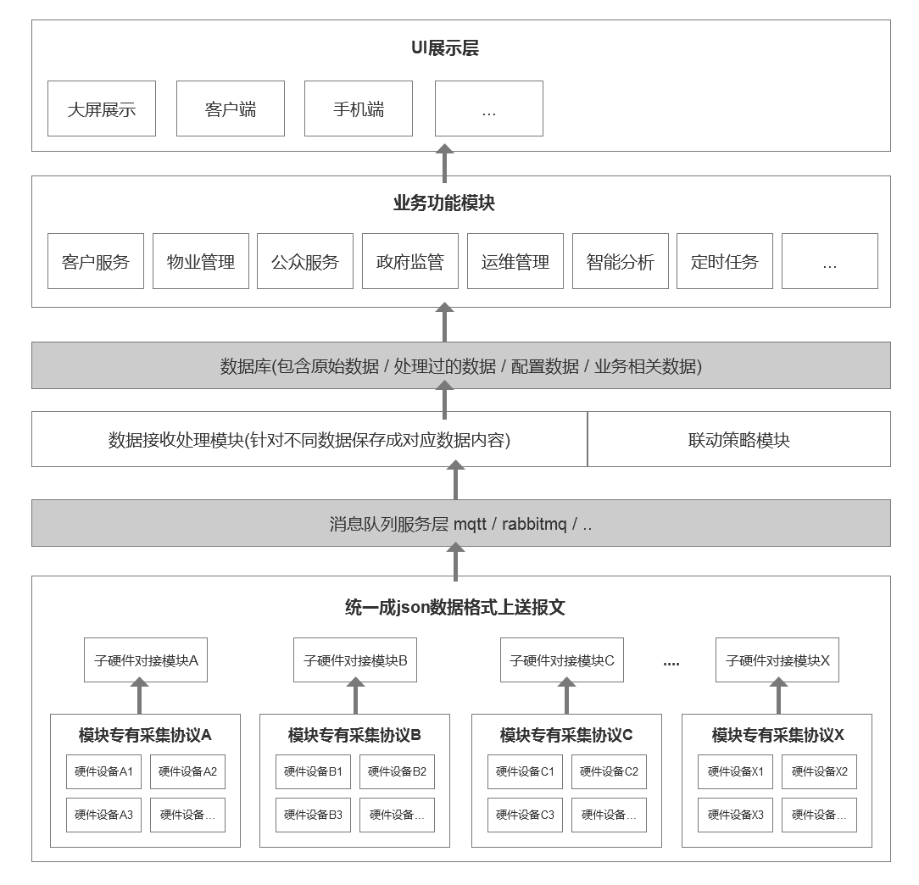

- 功能描述
  - 数据处理模块

4.1.1 基本功能
这一模块包括数据采集和数据查询两部分。
数据采集功能由一组通用智能设备数据采集服务(Job)完成， 能够采集第一节设计目标中提到的15种子系统相关的智能设备。
其中与设备通讯的协议符合OPC标准，底层模块需为不同设备编写不同的数据通讯报文格式，并实现相应的解码编码功能。
数据查询功能则由一系列提供给上层应用使用的操作类型的api实现, 不同的智能设备要采集的数据不同，各个应用系统需要有不同的查询api支持.
具体的api契约设计会在详细设计文档中描述。
  - 联动策略模块

4.2.1 基本功能
这一模块提供智能设备的参数配置，由一系列参数配置api组成。上层应用系统通过人机界面调用这些api，下发配置参数数据到智能设备进行设备热更新，实时改变设备的运行状态。
具体的api契约设计会在详细设计文档中描述。
  - 存储管理模块

4.3.1 基本功能
这一模块提供数据持久化和数据备份，还原，数据统计可视化的功能。可以提供人机界面进行数据备份和还原的操作。
  - 运维管理模块

4.4.1 基本功能
提供智能终端监控和报警功能。对设备的运行状态进行实时监控，发生异常，系统会自动触发报警。
以下是应用系统。一期我们可以先实现一个应用系统。
  - 视频监控模块
视频监控系统应对需要进行监控的建筑物内(外)的主要公共活动场所、通道、电梯(厅)、机电设备、消防中控室、机房和区域等进行有效的视频探测与监视，图像显示、记录与回放。

4.5.1 基本功能
(1) 图像记录功能
(2) 系统控制功能
(3) 记录与回放功能
(4) 视频报警功能对具有视频报警的装置，能任意设置视频警戒区域和报警触发条件。
(5) 智能监测功能

  - 防盗报警模块

4.6.1 基本功能
监视各个防盗报警设备运行状态、报警信息、故障信息；
1) 当非法侵入发生时，立刻现场报警。
2) 报警主机的自动检查前端各报警子系统工作情况。
3) 记录各项防盗报警和故障报警发生的详细信息。
4) 制作防盗报警点位电子地图；
5) 实现防盗报警与视频监控联动；
6) 显示防盗报警是否处于布防或撤防状态；

  - 门禁管理模块
集成系统通过门禁系统提供的OPC Server及数据库接口，将设备的运行状态、报警、门禁刷卡信息、刷卡记录、持卡人等信息集成到智能化集成平台中，并提供实时监控图、数据库查询等方式供用户对门禁数据信息进行查询。
防盗系统采用物理方法和电子技术，自动探测发生在布防监测区域内的侵入行为，产生报警信号，并显示报警位置、处理建议等信息。防盗系统的集成管理满足酒店管理便捷实用的要求。将防盗系统与机电设备系统集成在一个平台上；采用统一的操作界面；提供清晰的管理信息。提供管理模式编辑功能。并提供远程访问功能。防盗系统的集成管理满足酒店管理安全管理的需求。通过与视频系统联动，监视建筑各个区域状态，及时发出报警。

4.7.1 基本功能
智能化集成系统通过门禁系统厂家所提供的数据访问类型的OPC Server软件接口实现对设备运行状态、门状态、报警等信息的监测及对某一扇门进行开启及关闭的操作；
智能化集成系统通过门禁系统厂家所提供的开放数据库接口实现对门禁刷卡信息、持卡人信息、刷卡记录、进出记录等信息进行查询；
为保证人员安全，当发生消防及防盗报警时，智能化集成系统对门禁系统只监视其状态信息，不进行控制，以免发生控制冲突。

  - 暖通空调模块
暖通空调设备监控系统是智能型建筑中一个重要的组成部分，建筑设备监控系统中必要的监控信息及数据传送到智能化集成系统中，在集成系统中进行数据的统一存贮、处理、分析，提供管理决策支持，并可实现一定的控制功能、联动功能。可以有效地降低管理难度、节省管理成本，以达到舒适、安全、高效、节能的目的。

基本功能
- 冷源系统监控，监控设备包括：冷水机组、冷却水循环泵、冷冻水循环泵、冷却塔、自动补水泵、电动蝶阀。智能化集成系统可通过彩色动态图形显示、记录各种参数、状态、报警等信息等数据；
- 热交换系统监控，监控设备包括：热交换器、各种循环泵等。智能化集成系统可通过彩色动态图形显示、记录各种参数、状态、报警等信息等数据。
- 新风／空调机组的监控，监控设备包括：新风／空调机组。智能化集成系统可通过彩色动态图形显示、记录各种参数、状态、报警等信息等数据。
- 故障报警功能
- 记录功能
- 远程手动控制
- 自动控制功能
- 新风机组集成控制管理功能

  - 给水排水模块
兼容集成给排水控制系统应满足酒店管理便捷实用的要求。包括：保证所有给排水设备集成在一个平台上；采用统一的操作界面；提供清晰的管理信息。提供管理模式编辑功能。并提供远程访问功能。
兼容集成给排水控制系统应满足酒店管理安全管理的需求。包括：集中监管所有的报警信息，集中显示重要设备的运行状态，以及运行时刻表；提供远程操作功能，使管理人员可通关过集成平台远程排查，监视各机电设备现场情况。
兼容集成给排水控制系统应满足酒店管理绿色运营的需求。包括：通过预设的控制逻辑实现机电系统的自动节能运行。提供开放、灵活的编辑平台，使系统能够扩展、更新先进的节能优化控制策略。

基本功能
监控设备包括：给水泵、排污泵、给水水池、给水水箱、消防水池、消防水箱、集水坑。
- 监测功能
- 故障报警功能
- 记录功能

  - 变配电模块
系统通过变配电监控系统提供的软件接口，将设备的运行状态、电压、电流、功率等信息集成到智能化集成平台中，并提供实时监控图、报警信息查询等方式供用户对设备状态进行查询。
兼容集成变配电监视系统的监控范围包括：高压进出线运行参数监测，低压配电运行参数监测，备用电压运行监测，变配电机房运行参数监测等。
兼容集成变配电监视系统应满足酒店管理便捷实用的要求。包括：保证所有变配电设备监视系统集成在一个平台上；采用统一的操作界面；提供清晰的管理信息。并提供远程访问功能。
兼容集成变配电监视系统应满足酒店管理安全管理的需求。包括：集中监视所有的报警信息，集中显示重要设备的运行状态；使管理人员可通关过集成平台远程排查，监视各机电设备现场情况。

基本功能
- 监测功能
- 故障报警功能

  - 电梯监视模块
集成系统通过电梯群控系统提供的硬件或软件接口，将设备的运行状态、故障、报警等信息集成到智能化集成平台中，并提供实时监控图、报警信息查询等方式供用户对设备状态进行查询。
兼容集成电梯监控系统的监控范围包括：各个直梯和扶梯。
兼容集成电梯监控系统满足酒店管理便捷实用的要求。包括：保证所有电梯设备集成在一个平台上；采用统一的操作界面；提供清晰的管理信息。并提供远程访问功能。
兼容集成电梯监控系统满足酒店管理安全管理的需求。包括：集中监管所有的报警信息，集中显示重要设备的运行状态，以及运行时刻表；管理人员可通关过集成平台远程监视各电梯设备现场情况。
兼容集成电梯监控系统应满足酒店管理绿色运营的需求。

基本功能
- 监测功能
- 故障报警功能
- 记录功能

  - 公共照明模块
集成系统通过智能照明系统提供的硬件或软件接口，将设备状态、故障等信息集成到智能化集成平台中，并提供实时监控图、信息查询等方式供用户对设备状态进行查询。
公共照明的监控管理应满足酒店管理便捷实用的要求。包括：保证所有照明设备集成在一个平台上；采用统一的操作界面；提供清晰的管理信息。提供管理模式编辑功能。并提供远程访问功能。
公共照明的监控管理应满足酒店管理安全管理的需求。包括：集中监管所有的报警信息，集中显示重要设备的运行状态，以及运行时刻表；提供远程操作功能，使管理人员可通关过集成平台远程排查，监视各机电设备现场情况。
公共照明的监控管理应满足酒店管理绿色运营的需求。包括：通过预设的控制逻辑实现机电系统的自动节能运行。提供开放、灵活的编辑平台，使系统能够扩展、更新先进的节能优化控制策略。

基本功能
- 监控各回路照明设备状态；
- 获取智能照明系统故障等信息；
- 可对各回路照明设备进行场景控制、照明开启、关闭等动作；
- 根据联动规则，当触发防盗报警时，可由智能化集成系统下发联动指令，并开启某一照明回路灯光；

  - 夜景照明模块
保证所有照明设备集成在一个平台上；采用统一的操作界面；提供清晰的管理信息。提供管理模式编辑功能，并提供远程访问功能。
集中监管所有的报警信息，集中显示重要设备的运行状态，以及运行时刻表；提供远程操作功能，使管理人员可通关过集成平台远程排查，监视各机电设备现场情况。
通过预设的控制逻辑实现机电系统的自动节能运行。提供开放、灵活的编辑平台，使系统能够扩展、更新先进的节能优化控制策略。

基本功能
- 监测并显示各个控制模块的在线状态；
- 当控制模块掉线时，发出故障报警；
- 广场夜景照明的“慧云智能化管理系统”控制，做到分时段、分回路控制。
- 故障报警功能
- 记录功能
- 运行操作
- 自动控制功能
  - 客房控制模块
监测客房的占用状态、免打扰状态和客房室温。

基本功能
- 监控功能
- 报警功能
- 记录功能

  - 停车管理模块
实时进出车辆信息查询，具体信息包括常用卡车辆的型号、车牌号、驾驶员名称、车卡类型、车卡号码、车辆进出时间、车主姓名、所属单位信息、收费信息、临时卡车辆提供进入时间等信息。
提供停车场内车辆进、出刷卡信息（如：车牌号、驾驶员名称、车卡类型、车卡号码、入场时间、出场时间）。
智能化集成系统实时接收停车场管理系统的满位报警信息、设备故障报警等信息。
通过停车场厂家提供的接口实现对停车场内空位的分区及空位数量的查询；
当系统出现故障或意外情况时，智能化集成系统通过停车场系统提供的报警信息（开关量）在监视工作站上显示相应的报警信息，提示维修人并记录报警信息；

基本功能
- 监测功能
- 记录功能
- 故障报警
  - 能源管理模块
能源管理系统的监控管理应满足酒店管理便捷实用的要求。包括：保证所有监控设备集成在一个平台上；采用统一的操作界面；提供清晰的管理信息。提供管理模式编辑功能。并提供远程访问功能。
能源管理系统的监控管理应满足酒店节能的需求。包括：集中监管所有的报警信息，集中显示重要支路的能耗状态，以及运行状况。
能源管理系统是节能环节的工具平台，提供优质的能源数据，制定完善的节能策略，挖掘建筑设备的节能潜力。
能和变配电监视系统兼容。

基本功能
- 监控功能
- 报警功能
- 记录功能
- 节能诊断

  - 消防火灾报警模块
考虑到消防火灾自动报警系统的特殊性，集成平台对火灾自动报警系统只监不控，用户可通过实时监控界面、报警信息查询等功能对报警信息进行查询及处理。

基本功能
- 实时监视火灾探测报警系统，在智能化集成系统上显示运行状态信息，包括各类烟感探头、温感探头、手动报警按钮等消防设备报警及故障状态信息；
- 实时监视消防防排烟系统，在智能化集成系统上显示运行状态信息，包括排烟防火阀、防烟防火阀、调节阀、排烟口、送风口、通风空调风机、加压送风机等设备的运行状态、故障信息；
- 实时监视消防水系统，在智能化集成系统上显示运行状态信息，包括消防水泵、消防水箱、供水阀、喷淋泵、水流指示器等设备的运行状态、故障信息；
- 实时监视防火门、卷帘系统，在智能化集成系统上显示运行状态信息，包括卷帘门控制器、监视器等设备的运行状态、故障信息；
- 实时监视化学灭火系统，在智能化集成系统上显示运行状态信息，包括压力传感器、电磁阀等设备的运行状态、故障信息；
- 能提供火灾报警探测器的报警统计、归类和报表；
- 提供集成管理员确认火灾报警信号的时间和修改者姓名的资料；

- 非功能性需求

